OSNIVANJE DRUŽBE KĆERI MILOSRĐA (1. skupina):

BLATO

Osnivanje družbe Kćeri Milosrđa (1. skupina):
Zadatci:
- Rješavanje radnog lista

Odgovorite na pitanja vezano uz osnivanje družbe Kćeri Milosrđa T.S.R. Sv. Franje!
Odgovore zapišite na kartu otoka Korčule, a u tome vam može pomoći tekst o družbi Kćeri Milosrđa.

- Koje godine je bl. Marija utemeljila družbu Kćeri Milosrđa?
- U kojem je mjestu nastala družba Kćeri Milosrđa?
- Što znači naziv Kćeri Milosrđa?
- Tko je bl. Mariju potaknuo na osnivanje nove redovničke zajednice?
Družba Kćeri Milosrđa T.S.R. sv. Franje
Družbu Kćeri Milosrđa trećeg samostanskog reda sv. Franje utemeljila je bl. Marija Propetog Isusa Petković 1920. godine u Blatu na otoku Korčuli.
Naziv Kćeri Milosrđa izabrala je sama bl. Marije objasnivši: Kćeri Milosrđa znači da smo rođene iz milosrđa Očeva i poslane u svijet nastaviti njegovo djelo milosrđa i bratske ljubavi prema trpećim ljudima. (Pouka 13. 12. 1942).
Bl. Marija, iako dolazi iz vrlo bogate i otmjene obitelji, prepoznala je ljude koji trpe ponajprije u svome rodnom Blatu. U ratno i poratno vrijeme vladala je velika bijeda u njezinu kraju. Ljudi su bili siromašni. Stanovnici su se iseljavali. Talijanske časne sestre Službenice milosrđa također su napustile Blato. Mnoga djeca ostala su siročad. Ona je u to doba bila mlada djevojka, aktivna u svojoj župi i vrlo pobožna. Planirala je otići u zatvorene sestre klarise u Split i zavjetovati se Bogu u redovničkom životu. Njezin rad zamijetio je tadašnji dubrovački biskup Josip Marčelić. Kad je došao na otok zbog podjele sakramenta potvrde, pred cijelim je pukom zamolio Mariju da ne napušta Blato već da ostane u njemu i posveti se radu sa svima koji su u potrebi. Marija ga nije odbila.
Na svetkovinu Blagovijesti 1919. godine, napustila je roditeljsku kuću. Ostvario se njezin san. Zajedno sa drugim pobožnim i vrijednim djevojkama otvorila je prvo besplatno sirotište Sv. Vincence u Blatu, u prostorijama gdje su nekada boravile časne sestre Službenice Milosrđa. Samo nakon dvije godine rada u sirotištu je zbrinuto 35 blatskih sirotica.
4. listopada 1920., u župnoj crkvi, tijekom svečanog euharistijskog slavlja, obukla je redovničko odijelo zajedno s ostalih pet sestara Kćeri Milosrđa.

- Scenski prikaz
Pokušajte scenski prikazati posjet dviju sirotica obiteljskoj kući bl. Marije Propetog.

Uloge: Pripovjedač, bl. Marija, majka bl. Marije, dvije male sirotice.
U kući sjede za stolom bl. Marija kao djevojčica i njezina Majka. Bave se vezenjem.

Pripovjedač: Bl. Marija Propetog još od mladih dana puno je trpjela radi zapuštenosti siromašne djece. Nastojala im je uvijek pomoći. Jednog dana dvije sirotice pokucale su na roditeljsku kuću obitelji Petković.

Začuje se kucanje. Dolaze dvije sirotice po milostinju. Majka bl. Marije otvara vrata.

Dvije sirotice: Hvaljen Isus i Marija. Dobri ljudi, možete li nam pomoći?

Majka bl. Marije ulazi u kući i priprema hranu za sirotice. Bl. Marija razgovara s majkom.

Bl. Marija: Majko, možemo li ih primiti u našu kuću da borave s nama? One nemaju nikoga svoga. Pogledaj kako su bose i same.

Majka bl. Marije: Kćeri moja, to je nemoguće. Ono što možemo sada učiniti za njih jest pomoći im. Molim te, odnesi im ove darove.

Bl. Marija: Majko, smijem li ih otpratiti?

Majka bl. Marije: Naravno.

Bl. Marija predaje darove siroticama i odlazi s njima kako bi ih otpratila. Gleda za njima dok odlaze, plače, a zatim podiže oči prema nebu i moli:

Bl. Maria: „O, Bože, daj mi jednu kuću da skupim sirotice, da ih tu odgajam i zamijenim im oca i majku!“

Pripovjedač:
I tako se želja bl. Marije ostvarila. 17. studenoga 1919. Uzela je na brigu i odgoj prve dvije male sirotice u svoje sirotište. To su bile upravo ove dvije male djevojčice.

MISIJSKO PUTOVANJE (2. skupina)
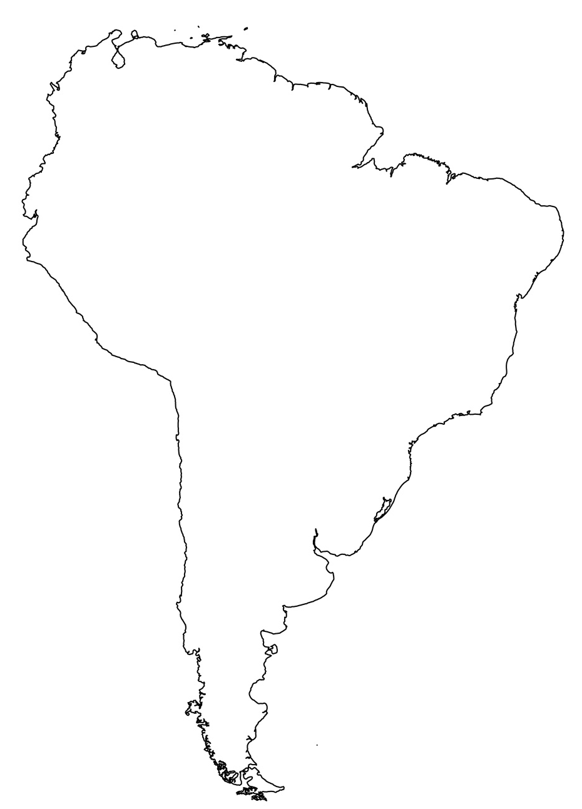

Misijsko putovanje (2. skupina):
Zadatci:
- Rješavanje radnog lista
Odgovorite na pitanja vezano uz misijsku djelatnost družbe Kćeri Milosrđa T.S.R. Sv. Franje!
Odgovore zapišite na kartu Južne Amerike, a u tome vam može pomoći tekst o misijskoj djelatnosti družbe Kćeri Milosrđa.

- Koje su godine prve sestre Kćeri Milosrđa otišle u misije u Južnu Ameriku?
- U kojoj misijskoj zemlji je i sama Blaženica boravila 12 godina?
- Komu su sve pomagale prve misionarke Kćeri Milosrđa?
- U kojim zemljama južne Amerike danas djeluju sestre Kćeri Milosrđa?
Misijska djelatnost družbe Kćeri Milosrđa T.S.R. sv. Franje
Bl. Marija Petković silno je željela da cijeli svijet upozna Isusa Krista i Nebeskoga Oca. Obradovala se kada je dobila poziv da svoje sestre pošalje u Argentinu. Bilo je to 1936. g.
Sestre Kćeri Milosrđa ubrzo su krenule u misije u Južnu Ameriku. Kasnije im se pridružila i bl. Marija, koja je u Argentini ostala 12 godina. Pružale su vjerski odgoj djeci i pouku odraslima, njegu bolesnicima i vojnicima u Argentini, Paragvaju, Čileu, i u Perù. Sestre su u Limi prihvatile i dječje sirotište Puente Piedra za odgoj i izobrazbu najsiromašnijih i zapuštenih djevojčica koje i danas djeluje.
Sestrama su se uskoro pridružile i američke djevojke postavši njihovim novim članicama.

- Izrada plana i programa misijskog djelovanje
Pokušajte zamisliti da je bl. Marija upravo vas izabrala kao misionare.
Napravite plan i program vašega misijskoga djelovanja kao skupine!

- U koju ćete zemlju otputovati? Zašto baš u tu zemlju?
- Što ćete ponijeti u svojoj putnoj torbi i zašto?
- Što ćete raditi kad stignete na odredište? Na koji način ćete pomagati bližnjima?
- Na koje ćete poteškoće možda naići i kako ćete ih pokušati otkloniti?

Kćeri Milosrđa i njihov radni dan (3. skupina):
Zadatci:
- Scenski prikaz
Ispred sebe imate okvirni radni dan zajednice sestara Kćeri Milosrđa. Pokušajte ga prikazati pokretima, a ostatak razreda će odgonetnuti što radite u određenom trenutku.

- Izrada plana radnog dana
Na koji način biste vi uredili jedan radni dan sestara Kćeri Milosrđa? Što vam se posebno sviđa u njihovu dnevnom rasporedu? Što biste možda promijenili? Pokušajte izraditi svoj nacrt radnog dana sestara Kćeri Milosrđa!

Radni dan sestara Kćeri Milosrđa |  | Naš prijedlog radnog dana  za sestre Kćeri Milosrđa
5.45 | Ustajanje
6.10 | Jutarnja molitva  (časoslov i razmatranje)
7.00 | Euharistija
7.30 | Doručak
 | Rad i dužnosti
12.00 | Molitva (časoslov)
12.15 | Objed
13.00 | Odmor
14.00 | Rad i dužnosti
18.00 | Večernja molitva  (časoslov, krunica, razmatranje)
19.00 | Večera i druženje
20.30 | Povečerje (završna molitva)
21.00 | Tišina i počinak
U dnevnom rasporedu sestara posebno nam se sviđa… |  | Što bismo promijenili u dnevnom rasporedu sestara???
DJELA MILOSRĐA (4. skupina)

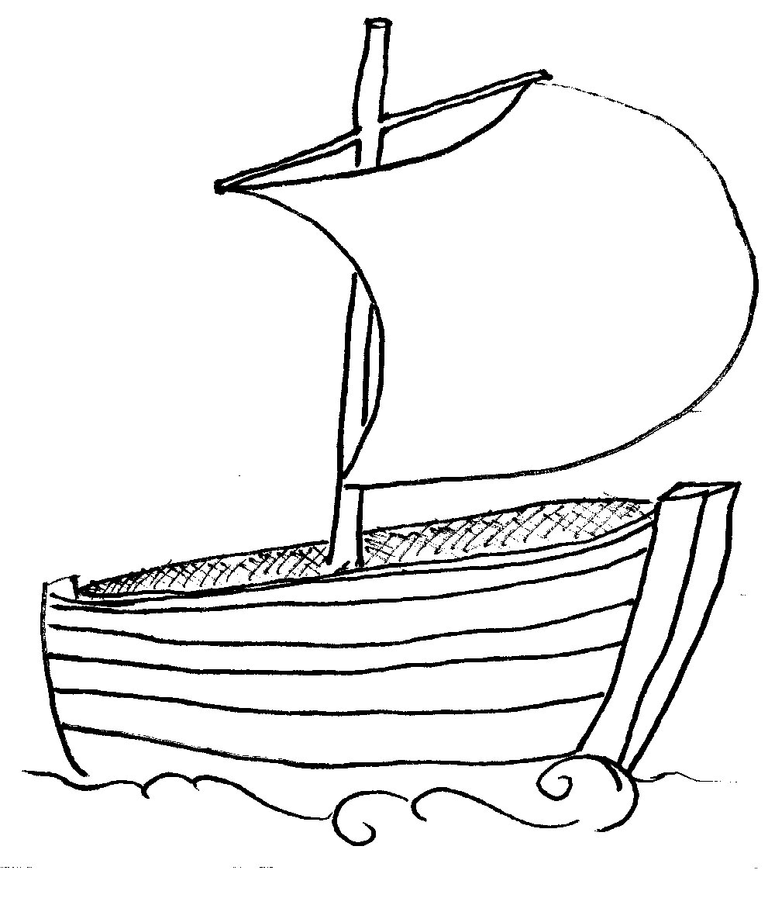

Djela milosrđa (4. skupina):
Zadatci:
- Pismeno izražavanje
Na popisu se nalaze tjelesna i duhovna djela milosrđa. Prepišite ih na crtež broda. Svakako dodajte i neka druga djela milosrđa za koja smatrate da su važna i da bi se trebala vršiti posebno u vašem razredu i među vašim prijateljima.
Pomozi gladnima!
Pomozi siromašnima!
Posjeti nekog bolesnika i pomozi mu!
Pomoli se za sve prognanike!
Potrudi se uvijek davati ispravne savjete!
Pomozi učenicima koji slabije uče i imaj razumijevanja za njih!
Ako netko čini grijeh i ne postupa ispravno, s ljubavlju i hrabro ga opomeni!
Potrudi se uočiti onoga tko je žalostan i utješi ga!
Oprosti od srca onima koji su te povrijedili!
Moli za svoje „neprijatelje“!
Strpljivo podnesi nepravdu koju ti drugi nanosi i moli za takve osobe!
Pomoli se za sve ljude na ovome svijetu, osobito z pokojnike!

- Izrada brodića
Izradite po jedan mali brodić za svakog učenika u razredu. Na svaki brodić ispišite po jedno djelo milosrđa i podijelite ih prijateljima u razredu kako biste ih potaknuli da i oni čine djela milosrđa.

b. Umna mapa

